
Орта білім беру саласындағы мемлекеттік көрсетілетін қызмет регламенттерін бекіту туралы
Күшін жойған
Алматы облысы әкімдігінің 2018 жылғы 4 қазандағы № 461 қаулысы. Алматы облысы Әділет департаментінде 2018 жылы 19 қарашада № 4863 болып тіркелді. Күші жойылды - Алматы облысы әкімдігінің 2020 жылғы 31 қаңтардағы № 35 қаулысымен
Ескерту. Күші жойылды – Алматы облысы әкімдігінің 31.01.2020 № 35 қаулысымен (алғашқы ресми жарияланған күнінен кейін күнтізбелік он күн өткен соң қолданысқа енгізіледі).
"Мемлекеттік көрсетілетін қызметтер туралы" 2013 жылғы 15 сәуірдегі Қазақстан Республикасы Заңының 16-бабының 1-тармағына, "Орта білім беру саласында жергілікті атқарушы органдармен мемлекеттік көрсетілетін қызметтер стандарттарын бекіту туралы" 2015 жылғы 8 сәуірдегі № 179 Қазақстан Республикасы Білім және ғылым министрінің бұйрығына (Нормативтік құқықтық актілерді мемлекеттік тіркеу тізілімінде № 11057 тіркелген) сәйкес Алматы облысының әкімдігі ҚАУЛЫ ЕТЕДІ:
1. Мемлекеттік көрсетілетін қызмет регламенттері:
1) "Бастауыш, негізгі орта, жалпы орта білім берудің жалпы білім беретін бағдарламалары бойынша оқыту үшін ведомстволық бағыныстылығына қарамастан, білім беру ұйымдарына құжаттар қабылдау және оқуға қабылдау" осы қаулының 1-қосымшасына сәйкес;
2) "Негізгі орта, жалпы орта білім беру ұйымдарында экстернат нысанында оқытуға рұқсат беру" осы қаулының 2-қосымшасына сәйкес;
3) "Негізгі орта, жалпы орта білім беру туралы құжаттардың телнұсқаларын беру" осы қаулының 3-қосымшасына сәйкес бекітілсін.
2. Күштері жойылды деп танылсын:
1) Алматы облысы әкімдігінің "Орта білім беру саласындағы мемлекеттік көрсетілетін қызмет регламенттерін бекіту туралы" 2015 жылғы 26 тамыздағы № 381 (Нормативтік құқықтық актілерді мемлекеттік тіркеу тізілімінде № 3464 тіркелген, 2015 жылдың 22 қазанында "Әділет" ақпараттық-құқықтық жүйесінде жарияланған) қаулысы;
2) Алматы облысы әкімдігінің "Алматы облысы әкімдігінің 2015 жылғы 26 тамыздағы "Орта білім беру саласындағы мемлекеттік көрсетілетін қызмет регламенттерін бекіту туралы" № 381 қаулысына өзгерістер енгізу туралы" 2016 жылғы 3 наурыздағы № 113 (Нормативтік құқықтық актілерді мемлекеттік тіркеу тізілімінде № 3782 тіркелген, 2016 жылдың 22 сәуірінде "Әділет" ақпараттық-құқықтық жүйесінде жарияланған) қаулысы.
3. "Алматы облысының білім басқармасы" мемлекеттік мекемесі Қазақстан Республикасының заңнамасында белгіленген тәртіппен:
1) осы қаулының Алматы облысының Әділет департаментінде мемлекеттік тіркелуін;
2) осы қаулы мемлекеттік тіркелген күннен бастап күнтізбелік он күн ішінде оның қазақ және орыс тілдеріндегі қағаз және электрондық түрдегі көшірмелерін Қазақстан Республикасы Нормативтік құқықтық актілерінің эталондық бақылау банкіне енгізу және ресми жариялау үшін "Республикалық құқықтық ақпарат орталығы" шаруашылық жүргізу құқығындағы республикалық мемлекеттік кәсіпорнына жіберуді;
3) осы қаулы ресми жарияланғаннан кейін оны Алматы облысы әкімдігінің интернет-ресурсында орналастыруды;
4) осы қаулы мемлекеттік тіркеуден өткеннен кейін он жұмыс күні ішінде Алматы облысы әкімі аппаратының мемлекеттік-құқық бөліміне осы тармақтың 1), 2) және 3) тармақшаларында қарастырылған іс-шаралардың орындалуы туралы мәліметтерді ұсынуды қамтамасыз етсін.
4. Осы қаулының орындалуын бақылау Алматы облысы әкімінің орынбасары А. Абдуалиевқа жүктелсін.
5. Осы қаулы әділет органдарында мемлекеттік тіркелген күннен бастап күшіне енеді және алғашқы ресми жарияланған күнінен кейін күнтізбелік он күн өткен соң қолданысқа енгізіледі.
Алматы облысының әкімі | А. Баталов
Алматы облысы әкімдігінің 2018 жылғы 04 қазандағы № 461 қаулысымен бекітілген 1-қосымша
"Бастауыш, негізгі орта, жалпы орта білім берудің жалпы білім беретін бағдарламалары бойынша оқыту үшін ведомстволық бағыныстылығына қарамастан, білім беру ұйымдарына құжаттар қабылдау және оқуға қабылдау" мемлекеттік көрсетілетін қызмет регламенті
1. Жалпы ережелер
1. "Бастауыш, негізгі орта, жалпы орта білім берудің жалпы білім беретін бағдарламалары бойынша оқыту үшін ведомстволық бағыныстылығына, қарамастан білім беру ұйымдарына құжаттар қабылдау және оқуға қабылдау" мемлекеттік көрсетілетін қызмет (бұдан әрі - мемлекеттік көрсетілетін қызмет) бастауыш, негізгі орта және жалпы орта білім беру ұйымдарымен (бұдан әрі - көрсетілетін қызметті беруші) жеке тұлғаларға (бұдан әрі - көрсетілетін қызметті алушы) тегiн көрсетіледі.
Мемлекеттік көрсетілетін қызмет 2015 жылғы 8 сәуірдегі № 179 Қазақстан Республикасы Білім және ғылым министрінің бұйрығымен (Нормативтік құқықтық актілерді мемлекеттік тіркеу тізілімінде № 11057 тіркелген) бекітілген "Бастауыш, негізгі орта, жалпы орта білім берудің жалпы білім беретін бағдарламалары бойынша оқыту үшін ведомстволық бағыныстылығына қарамастан, білім беру ұйымдарына құжаттар қабылдау және оқуға қабылдау" мемлекеттік көрсетілетін қызмет стандарты (бұдан әрі - Стандарт) негізінде көрсетіледі.
Өтінішті қабылдау және мемлекеттік қызмет көрсетудің нәтижесін беру:
1) көрсетілетін қызметті берушінің кеңсесі;
2) www.egov.kz "электрондық үкімет" веб-порталы (бұдан әрі – портал) арқылы жүзеге асырылады.
2. Мемлекеттік қызмет көрсету нысаны: құжаттардың қабылданғаны туралы қолхат және жаңа оқу жылынан бастап орта білім беру ұйымына (бастауыш, негізгі орта, жалпы орта) қабылдау туралы бұйрық.
Мемлекеттік қызмет көрсету нәтижесін беру нысаны: электронды немесе қағаз түрінде.
Мемлекеттік қызмет көрсету нәтижесін қағаз жеткізгіште алу үшін көрсетілетін қызметті берушіге жүгінген кезде нәтижесі қағаз жеткізгіште ресімделеді.
Портал арқылы жүгінген кезде көрсетілетін қызметті алушының "жеке кабинетіне" көрсетілетін қызметті берушінің уәкілетті тұлғасының электрондық цифрлық қолтаңбасы (бұдан әрі – ЭЦҚ) қойылған электрондық құжат нысанында білім беру ұйымына қабылданғаны туралы хабарлама келеді.
2. Мемлекеттік қызмет көрсету процесінде көрсетілетін қызметті берушінің құрылымдық бөлімшелерінің (қызметкерлерінің) іс-қимыл тәртібін сипаттау
4. Көрсетілетін қызметті алушының Стандарттың 9-тармағына сәйкес құжаттар топтамасымен жүгінуі, мемлекеттік қызмет көрсету бойынша рәсімді (іс-қимылды) бастау үшін негіздеме болып табылады.
5. Мемлекеттік қызмет көрсету процесінің құрамына кіретін әрбір рәсімнің (іс-қимылдың) мазмұны, оны орындаудың ұзақтығы және мемлекеттік қызмет көрсету рәсімінің (іс-қимылдың) нәтижесі:
1) құжаттарды қабылдау, тіркеу және көрсетілетін қызметті берушінің басшысына бұрыштама қоюға жолдау – 15 (он бес) минут. Нәтижесі - көрсетілетін қызметті берушінің басшысына жолдау;
2) құжаттарды қарау және көрсетілетін қызметті берушінің жауапты орындаушысын анықтау – 3 (үш) сағат. Нәтижесі - көрсетілетін қызметті берушінің жауапты орындаушысын анықтау;
3) көрсетілетін қызметті берушінің жауапты орындаушысымен құжаттарды қарау, мемлекеттік қызмет көрсету нәтижесін рәсімдеу және көрсетілетін қызметті берушінің басшысына қол қоюға жолдау – қолхат алу үшін 4 (төрт) жұмыс күні.
Бастауыш, негізгі орта, жалпы орта білім беру ұйымына қабылдау үшін:
оқудың күндізгі және кешкі нысанына – 30 тамыздан кешіктірмей;
бірінші сыныпқа – 1 маусым мен 30 тамыз аралығында. Нәтижесі - мемлекеттік қызмет көрсету нәтижесін көрсетілетін қызметті берушінің басшысына қол қоюға жолдау;
4) мемлекеттік қызмет көрсету нәтижесіне қол қою және көрсетілетін қызметті берушінің жауапты орындаушысына жолдау – 4 (төрт) сағат. Нәтижесі - мемлекеттік қызмет көрсету нәтижесін көрсетілетін қызметті берушінің жауапты орындаушысына жолдау;
5) мемлекеттік қызмет көрсету нәтижесін көрсетілетін қызметті алушыға беру – 15 (он бес) минут. Нәтижесі - мемлекеттік қызмет көрсету нәтижесін көрсетілетін қызметті алушыға беру.
3. Мемлекеттік қызмет көрсету процесінде құрылымдық бөлімшелер (қызметкерлер) мен көрсетілетін қызметті берушінің өзара іс-қимыл тәртібін сипаттау
6. Мемлекеттік қызмет көрсету процесіне қатысатын көрсетілетін қызметті берушінің құрылымдық бөлімшелерінің (қызметкерлерінің) тізбесі:
1) көрсетілетін қызметті берушінің кеңсе қызметкері;
2) көрсетілетін қызметті берушінің басшысы;
3) көрсетілетін қызметті берушінің жауапты орындаушысы.
7. Әрбір рәсімнің (іс-қимылдың) ұзақтығын көрсете отырып, құрылымдық бөлімшелердің (қызметкерлердің) арасындағы рәсімдердің (іс-қимылдың) бірізділігінің сипаттамасы осы регламенттің қосымшасы "Мемлекеттік қызмет көрсетудің бизнес-процестерінің анықтамалығы" келтірілген.
4. "Азаматтарға арналған үкімет" мемлекеттік корпорациясымен және (немесе) өзге де көрсетілетін қызметті берушілермен өзара іс-қимыл тәртібін, сондай-ақ мемлекеттік қызмет көрсету процесінде ақпараттық жүйелерді пайдалану тәртібін сипаттау
8. Жүгіну тәртібін және портал арқылы мемлекеттік қызмет көрсету кезінде көрсетілетін қызметті беруші мен көрсетілетін қызметті алушының рәсімдерінің (іс-қимылдарының) бірізділігін сипаттау:
1) көрсетілетін қызметті алушы порталда тіркеледі, ЭЦҚ-мен қол қойылған электрондық құжат нысанындағы сұрау салуды жолдайды;
2) көрсетілетін қызметті алушының "жеке кабинетіне" ЭЦҚ-мен расталған электронды құжат нысанында мемлекеттік қызметті көрсету үшін сұратудың қабылданғаны туралы хабарлама-есеп жолданады;
3) сұрау салуды қабылдағаннан кейін, мемлекеттік қызметті көрсету процесінде көрсетілетін қызметті берушінің құрылымдық бөлімшелерінің іс-қимыл тәртібі осы регламенттің 5-тармағына сәйкес жүзеге асырылады.
"Бастауыш, негізгі орта, жалпы орта білім берудің жалпы білім беретін бағдарламалары бойынша оқыту үшін ведомстволық бағыныстылығына қарамастан, білім беру ұйымдарына құжаттар қабылдау және оқуға қабылдау" мемлекеттік көрсетілетін қызмет регламентіне қосымша
Мемлекеттік қызмет көрсетудің бизнес-процестерінің анықтамалығы

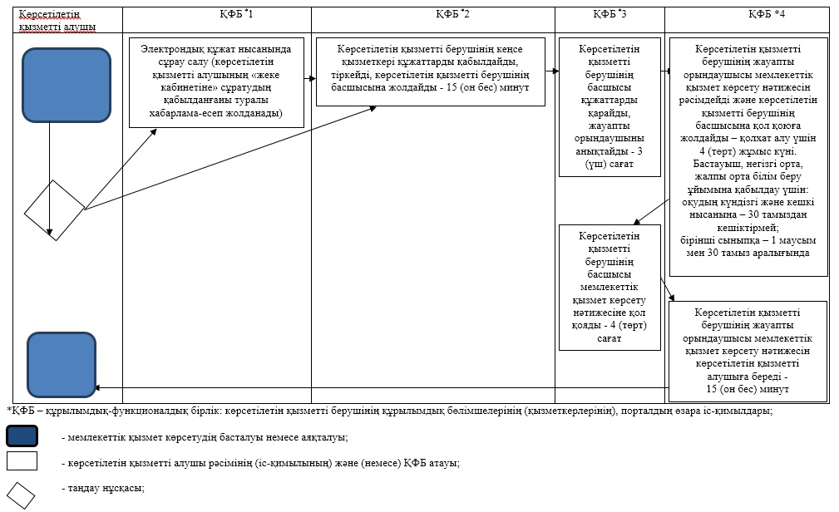

Алматы облысы әкімдігінің 2018 жылғы 04 қазандағы № 461 қаулысымен бекітілген 2-қосымша
"Негізгі орта, жалпы орта білім беру ұйымдарында экстернат нысанында оқытуға рұқсат беру" мемлекеттік көрсетілетін қызмет регламенті
1. Жалпы ережелер
1. "Негізгі орта, жалпы орта білім беру ұйымдарында экстернат нысанында оқытуға рұқсат беру" мемлекеттік көрсетілетін қызмет (бұдан әрі - мемлекеттік көрсетілетін қызмет) аудандар мен облыстық маңызы бар қалалардың жергілікті атқарушы органдарымен (бұдан әрі - көрсетілетін қызметті беруші) жеке тұлғаларға (бұдан әрі - көрсетілетін қызметті алушы) тегiн көрсетіледі.
Мемлекеттік көрсетілетін қызмет 2015 жылғы 8 сәуірдегі № 179 Қазақстан Республикасы Білім және ғылым министрінің бұйрығымен (Нормативтік құқықтық актілерді мемлекеттік тіркеу тізілімінде № 11057 тіркелген) бекітілген "Негізгі орта, жалпы орта білім беру ұйымдарында экстернат нысанында оқытуға рұқсат беру" мемлекеттік көрсетілетін қызмет стандарты (бұдан әрі - Стандарт) негізінде көрсетіледі.
Өтінішті қабылдау және мемлекеттік қызмет көрсету нәтижесін беру:
1) "Азаматтарға арналған үкімет" мемлекеттік корпорациясы" коммерциялық емес акционерлік қоғамы (бұдан әрі - Мемлекеттік корпорация);
2) www.egov.kz "электрондық үкімет" веб-порталы (бұдан әрі - портал) арқылы жүзеге асырылады.
2. Мемлекеттік қызмет көрсету нысаны: электрондық (ішінара автоматтандырылған) және (немесе) қағаз түрінде.
3. Мемлекеттік қызмет көрсету нәтижесі: Стандарттың 1-қосымшасына (бұдан әрі – 1-қосымша) сәйкес нысан бойынша негізгі орта, жалпы орта білім беру ұйымдарында экстернат нысанында оқытуға рұқсат беру туралы бұйрықтың көшірмесі.
Көрсетілетін қызметті алушы мемлекеттік қызметті көрсету нәтижесін қағаз түрінде алуға жүгінген жағдайда мемлекеттік қызметті көрсету нәтижесі электрондық түрде 1-қосымшаға сәйкес ресімделеді, басып шығарылады, мөрмен расталады және көрсетілетін қызметті беруші уәкілетті тұлғаның қолы қойылады.
Порталға жүгінген кезде мемлекеттік қызметті көрсету нәтижесі көрсетілетін қызметті беруші уәкілетті тұлғасының электронды цифрлы қолы (бұдан әрі - ЭЦҚ) қойылған электрондық құжат нысанында көрсетілетін қызметті алушыға жолданады.
Мемлекеттік қызмет көрсетудің нәтижесін ұсыну нысаны: электронды.
2. Мемлекеттік қызмет көрсету процесінде көрсетілетін қызметті берушінің құрылымдық бөлімшелерінің (қызметкерлерінің) іс-қимыл тәртібін сипаттау
4. Көрсетілетін қызметті алушының Стандарттың 9-тармағына сәйкес құжаттар топтамасымен жүгінуі, мемлекеттік қызмет көрсету бойынша рәсімді (іс-қимылды) бастау үшін негіздеме болып табылады.
5. Мемлекеттік қызмет көрсету процесінің құрамына кіретін әрбір рәсімнің (іс-қимылдың) мазмұны, оны орындаудың ұзақтығы және мемлекеттік қызмет көрсету рәсімінің (іс-қимылдың) нәтижесі:
1) құжаттарды қабылдау, тіркеу және көрсетілетін қызметті берушінің басшысына бұрыштама қоюға жолдау – 15 (он бес) минут. Нәтижесі - көрсетілетін қызметті берушінің басшысына жолдау;
2) құжаттарды қарау және көрсетілетін қызметті берушінің жауапты орындаушысын анықтау – 3 (үш) сағат. Нәтижесі - көрсетілетін қызметті берушінің жауапты орындаушысын анықтау;
3) көрсетілетін қызметті берушінің жауапты орындаушысымен құжаттарды қарау, мемлекеттік қызмет көрсету нәтижесін рәсімдеу және көрсетілетін қызметті берушінің басшысына қол қоюға жолдау – 14 (он төрт) жұмыс күн. Көрсетілетін қызметті алушы экстернат нысанында оқытуға өтінішті ағымдағы оқу жылының 1 желтоқсанынан кешіктірмей береді. Нәтижесі - мемлекеттік қызмет көрсету нәтижесін көрсетілетін қызметті берушінің басшысына қол қоюға жолдау;
4) мемлекеттік қызмет көрсету нәтижесіне қол қою және көрсетілетін қызметті берушінің жауапты орындаушысына жолдау – 4 (төрт) сағат. Нәтижесі - мемлекеттік қызмет көрсету нәтижесін көрсетілетін қызметті берушінің жауапты орындаушысына жолдау;
5) мемлекеттік қызмет көрсету нәтижесін беру – 15 (он бес) минут. Нәтижесі - мемлекеттік қызмет көрсету нәтижесін беру.
3. Мемлекеттік қызмет көрсету процесінде құрылымдық бөлімшелер (қызметкерлер) мен көрсетілетін қызметті берушінің өзара іс-қимыл тәртібін сипаттау
6. Мемлекеттік қызмет көрсету процесіне қатысатын көрсетілетін қызметті берушінің құрылымдық бөлімшелерінің (қызметкерлерінің) тізбесі:
1) көрсетілетін қызметті берушінің кеңсе қызметкері;
2) көрсетілетін қызметті берушінің басшысы;
3) көрсетілетін қызметті берушінің жауапты орындаушысы.
7. Әрбір рәсімнің (іс-қимылдың) ұзақтығын көрсете отырып, құрылымдық бөлімшелердің (қызметкерлердің) арасындағы рәсімдердің (іс-қимылдың) бірізділігінің сипаттамасы осы регламенттің қосымшасы "Мемлекеттік қызмет көрсетудің бизнес-процестерінің анықтамалығы" келтірілген.
4. Мемлекеттік корпорациямен және (немесе) өзге де көрсетілетін қызметті берушілермен өзара іс-қимыл тәртібін, сондай-ақ мемлекеттік қызмет көрсету процесінде ақпараттық жүйелерді пайдалану тәртібін сипаттау
8. Мемлекеттік көрсетілетін қызметті алу үшін көрсетілетін қызметті алушы Мемлекеттік корпорацияға Стандарттың 9-тармағына сәйкес құжаттар топтамасын ұсынады.
9. Мемлекеттік қызмет көрсетудің нәтижесін Мемлекеттік корпорация арқылы алу процесінің сипаттамасы, оның ұзақтығы:
1) Мемлекеттік корпорацияның қызметкері құжаттарды қабылдайды және тиісті құжаттардың қабылдағаны туралы қолхат береді (Стандарттың 10-тармағына сәйкес Мемлекеттік корпорацияның қызметкері өтінішті қабылдаудан бас тартады және Стандарттың 3-қосымшасына сәйкес қолхат береді) - 15 (он бес) минут;
2) Мемлекеттік корпорацияның қызметкері көрсетілетін қызметті берушіге қабылданған құжаттарды жолдайды - 15 (он бес) минут;
3) мемлекеттік қызметті көрсету процесінде көрсетілетін қызметті берушінің құрылымдық бөлімшелерінің іс-қимыл тәртібі осы регламенттің 5-тармағына сәйкес жүзеге асырылады;
4) Мемлекеттік корпорацияның қызметкері көрсетілетін қызметті берушіден мемлекеттік қызмет көрсету нәтижесін алады - 15 (он бес) минут;
5) Мемлекеттік корпорацияның қызметкері мемлекеттік қызмет көрсету нәтижесін көрсетілетін қызметті алушыға береді - 15 (он бес) минут.
10. Жүгіну тәртібін және портал арқылы мемлекеттік қызмет көрсету кезінде көрсетілетін қызметті беруші мен көрсетілетін қызметті алушының рәсімдерінің (іс-қимылдарының) бірізділігін сипаттау:
1) көрсетілетін қызметті алушы порталда тіркеледі, ЭЦҚ-мен қол қойылған электрондық құжат нысанындағы сұрау салуды жолдайды;
2) сұрау салуды қабылдағаннан кейін, мемлекеттік қызметті көрсету процесінде көрсетілетін қызметті берушінің құрылымдық бөлімшелерінің іс-қимыл тәртібі осы регламенттің 5-тармағына сәйкес жүзеге асырылады.
"Мемлекеттік орта білім беру мекемелерінің басшылары лауазымдарына орналасу конкурсына қатысу үшін құжаттарды қабылдау" мемлекеттік көрсетілетін қызмет регламентіне қосымша
Мемлекеттік қызмет көрсетудің бизнес-процестерінің анықтамалығы

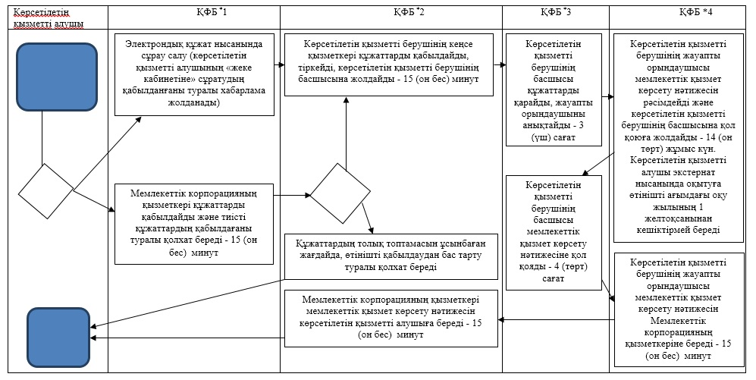

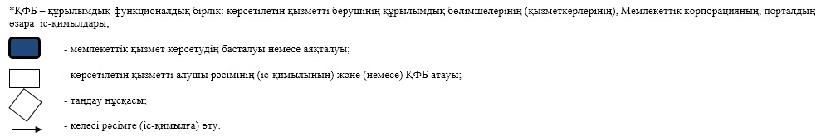

Алматы облысы әкімдігінің 2018 жылғы 04 қазандағы № 461 қаулысымен бекітілген 3-қосымша
"Негізгі орта, жалпы орта білім беру туралы құжаттардың телнұсқаларын беру" мемлекеттік көрсетілетін қызмет регламенті
1. Жалпы ережелер
1. "Негізгі орта, жалпы орта білім беру туралы құжаттардың телнұсқаларын беру" мемлекеттік көрсетілетін қызмет (бұдан әрі - мемлекеттік көрсетілетін қызмет) облыстың, аудандар мен облыстық маңызы бар қалалардың жергілікті атқарушы органдарымен (бұдан әрі - көрсетілетін қызметті беруші) жеке тұлғаларға (бұдан әрі - көрсетілетін қызметті алушы) тегiн көрсетіледі.
Мемлекеттік көрсетілетін қызмет 2015 жылғы 8 сәуірдегі № 179 Қазақстан Республикасы Білім және ғылым министрінің бұйрығымен (Нормативтік құқықтық актілерді мемлекеттік тіркеу тізілімінде № 11057 тіркелген) бекітілген "Негізгі орта, жалпы орта білім беру туралы құжаттардың телнұсқаларын беру" мемлекеттік көрсетілетін қызмет стандарты (бұдан әрі - Стандарт) негізінде көрсетіледі.
Өтінішті қабылдау және мемлекеттік қызмет көрсету нәтижесін беру:
1) көрсетілетін қызметті берушінің кеңсесі;
2) "Азаматтарға арналған үкімет" мемлекеттік корпорациясы" коммерциялық емес акционерлік қоғамы (бұдан әрі - Мемлекеттік корпорация) арқылы жүзеге асырылады.
2. Мемлекеттік қызмет көрсету нысаны: қағаз түрінде.
3. Мемлекеттік қызмет көрсету нәтижесі: негізгі орта білім туралы аттестаттың телнұсқасын, жалпы орта білім туралы аттестаттың телнұсқасын беру.
Мемлекеттік қызмет көрсетудің нәтижесін ұсыну нысаны: қағаз түрінде.
2. Мемлекеттік қызмет көрсету процесінде көрсетілетін қызметті берушінің құрылымдық бөлімшелерінің (қызметкерлерінің) іс-қимыл тәртібін сипаттау
4. Көрсетілетін қызметті алушының Стандарттың 9-тармағына сәйкес құжаттар топтамасымен жүгінуі, мемлекеттік қызмет көрсету бойынша рәсімді (іс-қимылды) бастау үшін негіздеме болып табылады.
5. Мемлекеттік қызмет көрсету процесінің құрамына кіретін әрбір рәсімнің (іс-қимылдың) мазмұны, оны орындаудың ұзақтығы және мемлекеттік қызмет көрсету рәсімінің (іс-қимылдың) нәтижесі:
1) құжаттарды қабылдау, тіркеу және көрсетілетін қызметті берушінің басшысына бұрыштама қоюға жолдау – 15 (он бес) минут. Нәтижесі - көрсетілетін қызметті берушінің басшысына жолдау;
2) құжаттарды қарау және көрсетілетін қызметті берушінің жауапты орындаушысын анықтау – 3 (үш) сағат. Нәтижесі - көрсетілетін қызметті берушінің жауапты орындаушысын анықтау;
3) көрсетілетін қызметті берушінің жауапты орындаушысымен құжаттарды қарау, мемлекеттік қызмет көрсету нәтижесін рәсімдеу және көрсетілетін қызметті берушінің басшысына қол қоюға жолдау – 14 (он төрт) жұмыс күн. Нәтижесі - мемлекеттік қызмет көрсету нәтижесін көрсетілетін қызметті берушінің басшысына қол қоюға жолдау;
4) мемлекеттік қызмет көрсету нәтижесіне қол қою және көрсетілетін қызметті берушінің жауапты орындаушысына жолдау – 4 (төрт) сағат. Нәтижесі - мемлекеттік қызмет көрсету нәтижесін көрсетілетін қызметті берушінің жауапты орындаушысына жолдау;
5) мемлекеттік қызмет көрсету нәтижесін беру – 15 (он бес) минут. Нәтижесі - мемлекеттік қызмет көрсету нәтижесін беру.
3. Мемлекеттік қызмет көрсету процесінде құрылымдық бөлімшелер (қызметкерлер) мен көрсетілетін қызметті берушінің өзара іс-қимыл тәртібін сипаттау
6. Мемлекеттік қызмет көрсету процесіне қатысатын көрсетілетін қызметті берушінің құрылымдық бөлімшелерінің (қызметкерлерінің) тізбесі:
1) көрсетілетін қызметті берушінің кеңсе қызметкері;
2) көрсетілетін қызметті берушінің басшысы;
3) көрсетілетін қызметті берушінің жауапты орындаушысы.
7. Әрбір рәсімнің (іс-қимылдың) ұзақтығын көрсете отырып, құрылымдық бөлімшелердің (қызметкерлердің) арасындағы рәсімдердің (іс-қимылдың) бірізділігінің сипаттамасы осы регламенттің қосымшасы "Мемлекеттік қызмет көрсетудің бизнес-процестерінің анықтамалығы" келтірілген.
4. Мемлекеттік корпорациямен және (немесе) өзге де көрсетілетін қызметті берушілермен өзара іс-қимыл тәртібін, сондай-ақ мемлекеттік қызмет көрсету процесінде ақпараттық жүйелерді пайдалану тәртібін сипаттау
8. Мемлекеттік көрсетілетін қызметті алу үшін көрсетілетін қызметті алушы Мемлекеттік корпорацияға Стандарттың 9-тармағына сәйкес құжаттар топтамасын ұсынады.
9. Мемлекеттік қызмет көрсетудің нәтижесін Мемлекеттік корпорация арқылы алу процесінің сипаттамасы, оның ұзақтығы:
1) Мемлекеттік корпорацияның қызметкері құжаттарды қабылдайды және тиісті құжаттардың қабылдағаны туралы қолхат береді (Стандарттың 10-тармағына сәйкес Мемлекеттік корпорацияның қызметкері өтінішті қабылдаудан бас тартады және Стандарттың 2-қосымшасына сәйкес қолхат береді) - 15 (он бес) минут;
2) Мемлекеттік корпорацияның қызметкері көрсетілетін қызметті берушіге қабылданған құжаттарды жолдайды - 15 (он бес) минут;
3) мемлекеттік қызметті көрсету процесінде көрсетілетін қызметті берушінің құрылымдық бөлімшелерінің іс-қимыл тәртібі осы регламенттің 5-тармағына сәйкес жүзеге асырылады;
4) Мемлекеттік корпорацияның қызметкері көрсетілетін қызметті берушіден мемлекеттік қызмет көрсету нәтижесін алады - 15 (он бес) минут;
5) Мемлекеттік корпорацияның қызметкері мемлекеттік қызмет көрсету нәтижесін көрсетілетін қызметті алушыға береді - 15 (он бес) минут.
"Негізгі орта, жалпы орта білім беру туралы құжаттардың телнұсқаларын беру" мемлекеттік көрсетілетін қызмет регламентіне қосымша
Мемлекеттік қызмет көрсетудің бизнес-процестерінің анықтамалығы

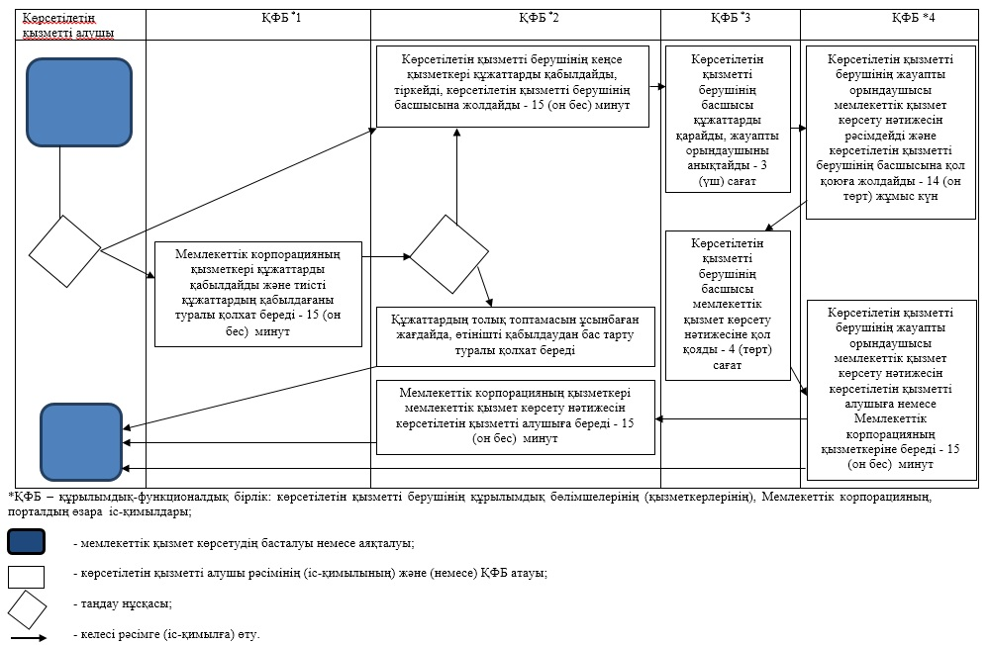

© 2012. Қазақстан Республикасы Әділет министрлігінің «Қазақстан Республикасының Заңнама және құқықтық ақпарат институты» ШЖҚ РМК

